Žarko Mirković
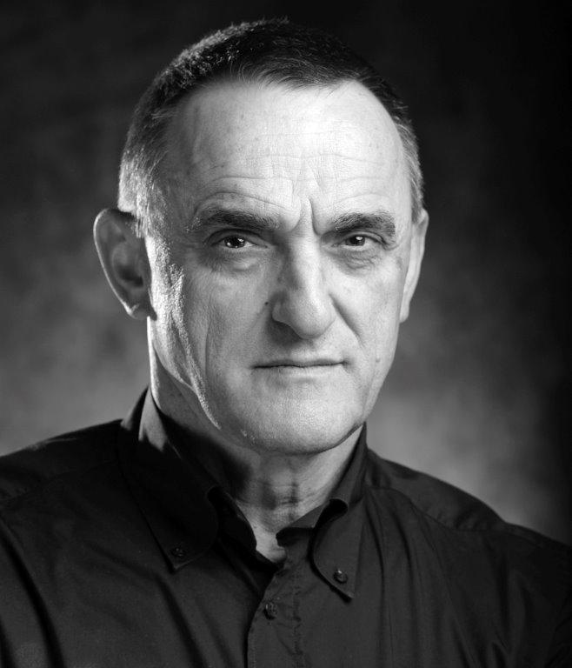
Rođen je 15. 08. 1952. godine na Cetinju.
Osnovno i gimnazijsko obrazovanje stekao je u Podgorici a nakon toga završio i srednju muzičku školu.
Studije kompozicije započeo je 1975. godine u Sarajevu, u klasi Vojina Komadine, a već naredne godine nastavio na Fakultetu muzičke umetnosti u Beogradu u klasi Aleksandra Obradovića, gdje je i diplomirao 1980. godine.
Poslijediplomske studije je nastavio na New York University u Njujorku (kao jedan od rijetkih stipendista Fulbrajtove fondacije za oblast muzike u Jugoslaviji), gdje je diplomirao 1983. godine u klasi Dina Geca.
1987. godine usavršavao se na Danskom institutu za elektroakustičku muziku u Orhusu.
Na Muzičkoj akademiji u Podgorici angažovan je od njenog osnivanja, 1980. godine, najprije kao asistent, a kasnije u zvanju docenta.
1992. godine prelazi na Katedru za teoretske predmete Akademije umetnosti u Novom Sadu, gdje je izabran u zvanje vanrednog profesora. Na toj instituciji je proveo šest godina, ne prekidajući saradnju sa Muzičkom akademijom u Podgorici.
U Crnu Goru se vratio 1999. godine, nastavljajući rad na Muzičkoj akademiji na Cetinju, gdje je 2002. godine izabran za redovnog profesora za predmete Kompozicija i Orkestracija.
Autor je horskih, kamernih i orkestarskih kompozicija od kojih su mnoge prve u svom žanru u crnogorskoj muzici. Mnogi domaći i inostrani ansambli i solisti izvodili su njegova djela na prestižnim muzičkim manifestacijama i scenama u zemlji i inostranstvu (BEMUS – Beograd, NOMUS – Novi Sad, Tribina kompozitora – Beograd, Muzički bijenale – Zagreb, Tribina kompozitora – Opatija, Sarajevska zima, Ohridsko leto, Ljubljana festival, Festival elektroakustičke muzike u Buržu, Betovenov festival u Orhusu, Horski festival u Masmehelenu, Muzičke premijere – Kijev, Kontrasti – Lavov…), kao i u mnogim zemljama: SAD, Francuska, Njemačka, Ukrajina, Poljska, Danska, Finska, Belgija, Austrija, Švedska, Španija, Češka, Argentina…
Njegova brojna djela primijenjene muzike za pozorište, film i TV realizovana su u Crnogorskom narodnom pozorištu, Zetskom domu, Ateljeu 212, RTV Crne Gore, festivalima Budva – Grad teatar i Kotor Art.
Autor je muzike crnogorske himne koja je u zvaničnoj upotrebi od 2005. godine.
Obavljao je dužnost urednika Muzičkog programa RTV Crne Gore i urednika Muzičkog programa Crnogorskog narodnog pozorišta, u kojem je realizovao više stotina koncerata. Osnivač je i urednik Međunarodnog muzičkog festivala „A TEMPO”, koji je član EFA, Asocijacije muzičkih festivala Evrope.
Bio je muzički direktor projekta postavljanja na scenu prve nacionalne opere "Balkanska carica".
Obavljao je funkciju prorektora Univerziteta Crne Gore, a u dva mandata i funkciju prodekana Muzičke akademije u Podgorici.
Gotovo deset godina predsjedavao je Upravnim odborom SOKOJ-a, organizacije za zaštitu autorskih prava Jugoslavije.
Duže vrijeme angažovan je na osnivanju i pokretanju djelovanja Muzičkog centra Crne Gore, na čijem se čelu nalazi od 2006. godine.
Nagrađivan je Nagradom „Mokranjac” za horsku muziku (Žaba i rak, za mješoviti hor) i nagradama Udruženja kompozitora Srbije za kamernu muziku (Varijacije za gudače i Ali Binak za duvački kvintet).
Za djelo "Triptih, za soliste, mješoviti hor i simfonijski orkestar" dobio je najviše nacionalno priznanje, Trinaestojulsku nagradu za 2011. godinu, a iste godine i status istaknuti umjetnik koji dodjeljuje Ministarstvo kulture Crne Gore.
Za vanrednog člana CANU izabran je 29. novembra 2011. godine, a za redovnog 18. dcembra 2018. godine.

